23.06.2022
ПАМЯТКА ПОТРЕБИТЕЛЮ
О маркировке духов и туалетной воды средствами идентификации
С 01.10.2020г.постановлением Правительства Российской Федерации от 31.12.2019 г. № 1957 «Об утверждении правил маркировки духов и туалетной воды средствами идентификации и особенностях внедрения государственной информационной системы мониторинга за оборотом товаров, подлежащих обязательной маркировке средствами идентификации, в отношении духов и туалетной воды» введена обязательная маркировка духов и туалетной воды.
При наличии по состоянию на 01.10.2020 г. на территории Российской Федерации нереализованной парфюмерной продукции, произведенной или ввезенной на территорию Российской Федерации до 01.10.2020 г., участники оборота духов и туалетной воды вправе осуществлять реализацию такой парфюмерной продукции без маркировки средствами идентификации до 30.09.2021 г. включительно.
СРЕДСТВО ИДЕНТИФИКАЦИИ
Средство идентификации духов и туалетной воды наносится в виде кода маркировки в машиночитаемой форме, представленного в виде штрихового кода в формате DataMatrix. Информация в нем зашифрована и защищена от подделки с помощью криптографических технологий.
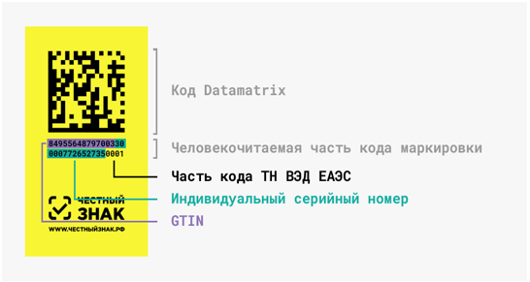
Код должен быть нанесен:
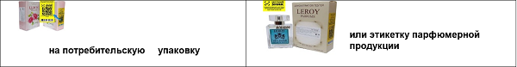
Не допускается отделение средства идентификации от потребительской упаковки!
ТОВАРЫ, ПОДЛЕЖАЩИЕ МАРКИРОВКЕ
Парфюмерная продукция - товары, соответствующие коду 3303 00 ТН ВЭД ЕАЭС и кодам ОКПД 2 группы 20.42.11, за исключением образцов парфюмерной продукции, предназначенных для тестирования и апробации и не предназначенных для продажи непосредственно потребителю.
Под обязательную маркировку не попадают: тестеры и пробники духов и туалетной воды объемом до 5 мл, выставочные и экспериментальные образцы, духи в виде кремов или в твердом виде (в том числе карандаши)

МАРКИРОВКА ДУХОВ НА РОЗЛИВ

Для маркировки разливных духов необходимо:
- получить код маркировки на основной флакон, из которого разливают духи, указав объем тары;
- при розничной продаже отсканировать код маркировки, при выбивании чека указать продаваемый объем
На маленькие флаконы коды маркировки наносить не нужно.

ПРОВЕРКА МАРКИРОВКИ ПАРФЮМЕРНОЙ ПРОДУКЦИИ
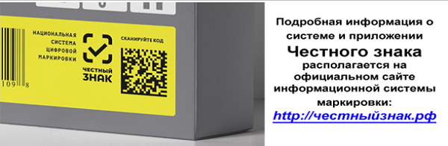
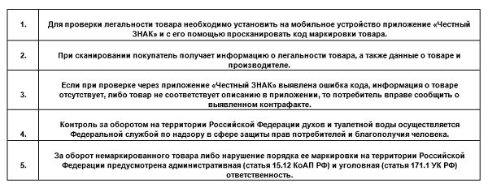

Чистопольский территориальный орган Госалкогольинспекции РТ

